
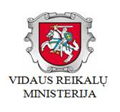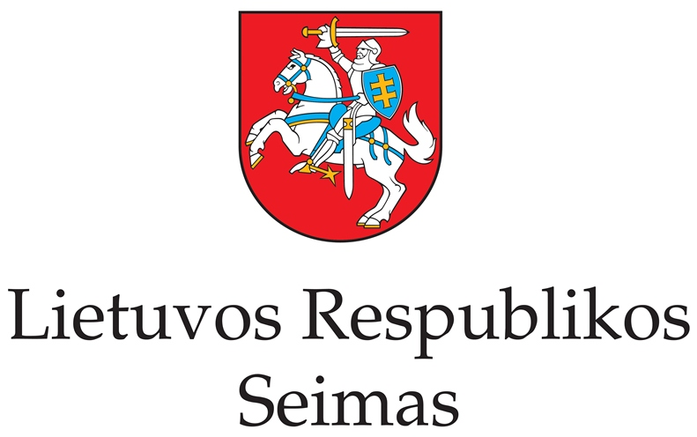

Konferencija
„Kova su prekyba žmonėmis ir prostitucija. Patirtis Švedijoje ir Lietuvoje“
2012 m. gegužės 30 d., Vilnius

Švedijos ambasada Vilniuje ir Švedijos institutas (SI), bendradarbiaudami su LR Seimo Teisės ir Teisėtvarkos komitetu ir LR Vidaus reikalų ministerija organizuoja konferenciją, skirtą kovai su prekyba žmonėmis ir prostitucija.
Konferencijos metu bus apžvelgtos Lietuvos ir Švedijos nacionalinės strategijos kovai su prekyba žmonėmis ir prostitucija, pristatyta šalių patirtis, iniciatyvos ir metodai, naudojami užkirsti kelią šiems nusikaltimams bei padėti jų aukoms.
Konferencija vyks LR Seime, III rūmų Konferencijų salėje. Pradžia – 9.00 val.

Programa

Gegužės 30 diena, trečiadienis

08.30 – 09.00 Registracija ir kava

09.00 – 09.30 Konferencijos atidarymas ir sveikinimo kalba
Artūras Melianas, LR Vidaus reikalų ministras
Cecilia Ruthström - Ruin, Švedijos ambasadorė Lietuvoje
Dalia Leinarte, moderatorė, Lyčių studijų centro prie VU direktorė

09.30 – 10.15 “Nacionalinių strategijų apžvalga ir dabartinė situacija”
Kajsa Wahlberg, Švedijos prekybos žmonėmis ir prostitucijos tendencijų analitikė, detektyvė-komisarė
Patrik Cederlöf, koordinatorius kovai su prekyba žmonėmis, Stokholmo apkrities administracija
Reda Sirgedienė, LR vidaus reikalų ministerijos Viešojo saugumo politikos departamento Visuomenės saugumo ir viešosios tvarkos užtikrinimo skyriaus patarėja

10.15 – 11.25 “Paklausos aspektas prostitucijoje ir prekyboje žmonėmis”
Sven-Axel Månsson, Malmö universiteto Sveikatos ir visuomenės fakulteto profesorius, Švedija
Brigita Palavinskienė, Mykolo Romerio universiteto Teisės fakulteto Baudžiamosios teisės ir kriminologijos katedros lektorė

11.25 – 11.45 Kavos pertraukėlė

11.45 – 13.15 “Teisinė bazė ir valstybinės strategijos”
Olga Zabelina, LR generalinės prokuratūros Baudžiamojo persekiojimo departamento prokurorė
Lina Linevaitė, LR generalinės prokuratūros Baudžiamojo persekiojimo departamento prokurorė
Sara Lindqvist, Vyriausioji prokurorė, Stokholmo prokuratūros tarptautinė tarnyba
Lars Ågren, Vyriausiasis prokuroras, Stokholmo prokuratūros tarptautinė tarnyba

13.00 – 13.30 Spaudos konferencija

13.15-14.15 Pietūs

14.15 – 14. 30 Stasio Šedbaro, LR Seimo Teisės ir teisėtvarkos komiteto pirmininko, pasisakymas

14.30-15.45 “Įgyvendinimo strategijos – prekybos žmonėmis nusikaltimų tyrimai ir operatyvinė informacija”
Tomas Puškorius, Lietuvos kriminalinės policijos biuro Nusikaltimų tyrimo 1-osios valdybos Prekybos žmonėmis tyrimo skyriaus vyriausiasis tyrėjas
Ann Martin, Detektyvė - inspektorė, Stokholmo policijos departamentas
Per Hjort, Detektyvas - inspektorius, Stokholmo policijos departamentas
Simon Häggström, inspektorius, Stokholmo policijos departamentas
15.45-16.15 Kavos pertraukėlė

16.15 – 17.15 “Aukų apsauga ir prevencija. Regioninio bendradarbiavimo strategijos“
Kristina Mišinienė, Lietuvos Caritas
Martina Gerybė, Klaipėdos socialinės ir psichologinės pagalbos centro programos „Prieš prekybą žmonėmis“ koordinatorė
Ulrika Paleus, Socialinių paslaugų centro darbo su prostitucijos aukomis padalinio socialinė darbuotoja

17.15– 18.00 Apibendrinimas
Dalia Leinarte, moderatorė, Lyčių studijų centro prie VU direktorė
Reda Sirgedienė, LR vidaus reikalų ministerijos Viešojo saugumo politikos departamento Visuomenės saugumo ir viešosios tvarkos užtikrinimo skyriaus patarėja

18.00 – 19.00 Priėmimas

